Лабораторная работа № 3

Порядок выполнения лабораторной работы
Целью лабораторных работ является освоение технологии и методики построения экспертных систем на примере разработанной учебной экспертной системы. Студент выступает в роли одновременно эксперта и инженера по знаниям. Студентам предлагается изучить инструментальное ПО для построения экспертных систем. В инструментальное ПО входят помимо экспертной оболочки EsWin программа-редактор баз знаний EDKB.

Задание.
На основе фреймовой модели разработать и программно реализовать систему накопления знаний для конкретной предметной области.

Содержание лабораторной работы:
После изучения теоретических и практических материалов предлагается выполнить:
- Тестирование оболочки.
- Провести анализ ошибок.
- Доработать базу знаний
- Выполнить реализацию и тестирование новой версии базы знаний.
После чего оформить отчет, в котором отразить:
Структуру фреймов, правил-продукций для модулей учебной экспертной системы

ТЕОРЕТИЧЕСКИЕ МАТЕРИАЛЫ
ОБЩИЕ ПОЛОЖЕНИЯ
ESWin v. 1.0 - программная оболочка для работы с продукционно-фреймовыми экспертными системами с возможностью использования лингвистических переменных. Описываемая программная оболочка предназначена для решения задач методом обратного логического вывода на основе интерпретации правил-продукций с использованием фреймов как структур данных, включающих в себя в частности лингвистические переменные.
БАЗА ЗНАНИЙ
База знаний состоит из набора фреймов и правил-продукций. Формат внешнего представления базы знаний (в текстовом файле) выглядит следующим образом:
TITLE = <название экспертной системы>
COMPANY = <название предприятия>
FRAME // фрейм
<описание фрейма>
ENDF
.
.
.
FRAME // фрейм
<описание фрейма>
ENDF
RULE // правило-продукция
<описание условий правила>
DO
<описание заключений правила>
ENDR
.
.
.
RULE // правило-продукция
<описание условий правила>
DO
<описание заключений правила>
ENDR

База знаний состоит из двух частей: постоянной и переменной. Переменная часть базы знаний называется базой данных и состоит из фактов, полученных в результате логического вывода. Факты в базе данных не являются постоянными. Их количество и значение зависит от процесса и результатов логического вывода.
До начала работы с экспертной оболочкой база знаний находится в текстовом файле. В файле с расширением *.klb (KnowLedge Base) хранятся фреймы и правила-продукции (база знаний). При начале работы с программной оболочкой наличие данного файла обязательно. Этот файл создается пользователем с помощью специального редактора или вручную. В файле с расширением *.dtb (DaTa Base) хранятся факты, полученные в процессе логического вывода (база данных). При начале работы с программной оболочкой наличие данного файла необязательно. Файл с базой данных создается программной оболочкой в процессе логического вывода. Первые части имен этих двух файлов совпадают.
При работе с программной оболочкой (после загрузки в оперативную память баз) фреймы и правила-продукции, находившиеся в файле с расширением *.klb, остаются неизменными. Факты, находившиеся в файле с расширением *.dtb, могут изменяться в процессе логического вывода (появляться, удаляться или менять свое значение в результате срабатывания правил-продукций или диалога с пользователем).
Пример базы знаний:
TITLE = для выбора метода представления знаний
FRAME = Цель
Метод представления знаний: ()
ENDF
FRAME = Тип
Решаемые задачи: (диагностика; проектирование)
ENDF
FRAME = Область
Применение [Какова область применения?]: (медицина;
вычислительная техника)
ENDF
FRAME = Действие
Сообщение: ()
ENDF

RULE 1
= (Область.Применение; медицина)
= (Тип.Решаемые задачи; диагностика)
DO
= (Метод представления знаний; Правила-продукции с
представлением нечетких знаний) 90
ENDR

RULE 2
= (Область.Применение; вычислительная техника)
= (Тип.Решаемые задачи; проектирование)
DO
= (Метод представления знаний; Фреймы) 100
= (Метод представления знаний; Правила-продукции с
представлением нечетких знаний) 70
= (Метод представления знаний; Семантические сети) 70
MS (Действие.Сообщение; Доказано правило 4)
ENDR

ФРЕЙМЫ
Фреймы используются в базе знаний для описания объектов, событий, ситуаций, прочих понятий и взаимосвязей между ними. Фрейм - это структура данных, состоящая из слотов (полей). Формат внешнего представления фреймов (в текстовом файле) выглядит следующим образом:
FRAME (<тип фрейма>) = <имя фрейма>
PARENT: <имя фрейма-родителя>
OWNER: <имя фрейма-владельца>
<имя слота 1> (<тип слота>) [<вопрос слота>?]: (<значение 1>;
<значение 2>; ... ;
<значение k>)
<имя слота 2> (<тип слота>) [<вопрос слота>?]: (<значение 1>;
<значение 2>; ... ;
<значение l>)
.
.
.
<имя слота n> (<тип слота>) [<вопрос слота>?]: (<значение 1>;
<значение 2>; ... ;
<значение m>)
ENDF

Фрейм может принадлежать к одному из трех типов фреймов: фрейм-класс (тип описывается зарезервированным словом "класс"), фрейм-шаблон (тип описывается зарезервированным словом "шаблон"), фрейм-экземпляр (тип описывается зарезервированным словом "экземпляр"). В базе знаний содержатся фреймы-классы и фреймы-шаблоны. При создании базы знаний тип фрейма-класса можно не описывать, этот тип фрейма понимается по умолчанию. Явно следует описывать только тип фрейма-шаблона.
В базе данных хранятся только фреймы-экземпляры. Так как для хранения фреймов-экземпляров используется специальный файл с расширением *.dtb, явно их тип в этом файле также можно не описывать. (Описание типов фреймов-классов и фреймов-экземпляров используется по преимуществу во внутреннем представлении базы знаний и базы данных).
ИМЯ ФРЕЙМА, ФРЕЙМА-РОДИТЕЛЯ, ФРЕЙМА-ВЛАДЕЛЬЦА, СЛОТА
Имена фрейма, фрейма-родителя, фрейма-владельца, слота - это последовательность символов (русские и/или латинские буквы, цифры, пробелы, знаки подчеркивания).
Тип слота
Тип слота может принадлежать к одному из трех типов: символьный, численный, лингвистический. Описание типа слота определяет тип возможных значений слота. Обязательным является описание типов слотов численного (описывается зарезервированным словом "численный") и лингвистического (описывается зарезервированным словом "лп"). Слот без описания типа понимается как символьный по умолчанию.
Вопрос слота
Вопрос слота - любая последовательность символов. Вопрос слота не является обязательным. В таком случае, в процессе логического вывода, при возникновении необходимости задать вопрос пользователю, касающийся определения значения данного слота, пользователю будет предложена формулировка: "Выберите значение" или "Введите значение".
Значение слота
Значение слота - любая последовательность символов. Значения слота разделяются точками с запятыми. Список значений слота не обязателен, он может отсутствовать, в таком случае пустые круглые скобки необязательны. Во фрейме-экземпляре у каждого слота может быть только единственное значение, во фреймах-классах и фреймах-шаблонах число значений слотов не ограничено.
С помощью специальных слотов parent и owner фреймы могут объединяться в деревья. Кроме того, между фреймами могут существовать и произвольные связи через обычные слоты (значением слота в этом случае является имя другого фрейма).
Примеры фреймов:
FRAME = Цель
Метод представления знаний: ()
ENDF
FRAME = Тип
Решаемые задачи: (диагностика; проектирование)
ENDF
FRAME = Область
Применение [Какова область применения?]: (медицина; вычислительная техника)
ENDF
FRAME = Количество
Число правил в базе знаний (численный): ()
Число объектов в базе знаний (численный): ()
ENDF
FRAME = Действие
Сообщение: ()
ENDF

ПРАВИЛА-ПРОДУКЦИИ (ПРАВИЛА)
Правила используются в базе знаний для описания отношений между объектами, событиями, ситуациями и прочими понятиями. На основе отношений, задаваемых в правилах, выполняется логический вывод. В условиях и заключениях правил присутствуют ссылки на фреймы и их слоты. Формат внешнего представления правил (в текстовом файле) выглядит следующим образом:
RULE <номер правила>
<условие 1>
<условие 2>
.
.
.
<условие m>
DO
<заключение 1>
<заключение 2>
.
.
.
<заключение n>
ENDR

Номер правила
Номер правила - целое число. Начало нумерации и порядок нумерации может быть произвольным, но из соображений целесообразности лучше нумеровать правила по порядку и начинать нумерацию с единицы.
Условие и заключение
Формат записи условий и заключений одинаков и имеет следующий вид:
<отношение> (<имя слота>; <значение слота>) <коэффициент достоверности>
Отношение
Отношения в условиях и заключениях могут быть EQ/= (равно), LT/< (меньше), GT/> (больше), EX (запуск внешней программы), MS (выдача сообщения), FR (вывод фрейма-экземпляра). В заключениях правил используются только отношения EQ/= (равно), EX (запуск внешней программы), MS (выдача сообщения) и FR (вывод фрейма-экземпляра). Для строковых значений слотов могут использоваться только отношения EQ/= (равно), EX (запуск внешней программы), MS (выдача сообщения), FR (вывод фрейма-экземпляра). Для слотов лингвистического типа допустимы все отношения, так как с ними связаны как строковые, так и численные значения.
Имя слота
Имя слота может быть локальным или глобальным. Локальное имя слота - имя, соответствующее имени слота в некотором фрейме. Глобальное имя слота - имя фрейма, которому принадлежит слот и собственно имя слота, разделенные точкой.
Пример локального имени слота: Применение
Пример глобального имени слота: Область.Применение
Значение слота
Значение слота - строка или число, в зависимости от типа слота. Если в качестве значения слота используется имя фрейма-шаблона, то в процессе логического вывода выполняется одновременное определение значений для всех слотов данного фрейма.
Коэффициент достоверности
Коэффициент достоверности - число от 0 до 100. Коэффициент достоверности в заключении используется при формировании значения слота фрейма-экземпляра при срабатывании правила.
Примеры правил:
RULE 1
= (Область.Применение; медицина)
= (Тип.Решаемые задачи; диагностика)
DO
= (Метод представления знаний; Правила-продукции с представлением нечетких знаний) 90
ENDR
RULE 2
= (Область.Применение; вычислительная техника)
= (Тип.Решаемые задачи; проектирование)
DO
= (Метод представления знаний; Фреймы) 100
= (Метод представления знаний; Правила-продукции с представлением нечетких знаний) 70
= (Метод представления знаний; Семантические сети) 70
MS (Действие.Сообщение; Доказано правило 4)
ENDR

ИНТЕРПРЕТАЦИЯ ПРАВИЛ-ПРОДУКЦИЙ
Интерпретация правил начинается с выбора цели логического вывода. В качестве цели логического вывода используются целевые слоты, содержащиеся во фрейме-классе со специальным именем "Цель".
Далее определяется правило, в заключении которого присутствует выбранный целевой слот.
После определения правила начинается его интерпретация (перебор и проверка условий). При проверке условия ищется соответствующий слот. Первоначальный поиск выполняется в базе данных. Если слот имеет значение, то оно используется при проверке условия. Если значения нет, то значение слота запрашивается у пользователя, с использованием меню выбора символьных значений, или окна для ввода численного значения, или того и другого в случае слота лингвистического типа. Слот в условии может указываться своим локальным именем или глобальным (с указанием имени фреймов). При локальном имени слота поиск начинается с фрейма, использованного последним при логическом выводе. Такой фрейм считается текущим. Имя текущего фрейма хранится в качестве значения слота специального фрейма, описывающего контекст диалога. Этот фрейм всегда доступен для проверки условия в правилах.
При вводе пользователем значения слота лингвистического типа, формируется численное значение с коэффициентом достоверности равным 100, если пользователь ввел число, если пользователь выбрал символьное значение, формируется символьное значение с коэффициентом достоверности равным 100. Если значение слота в правиле было символьным, а пользователем было введено численное значение, то коэффициент достоверности формируется как значение функции принадлежности лингвистической переменной (введенное пользователем число используется в качестве аргумента функции принадлежности).
Коэффициент достоверности набора условий вычисляется как коэффициент достоверности конъюнкции (минимальное значение из значений коэффициентов достоверности условий).
Коэффициент достоверности слота фрейма-экземпляра, формируемого на основе заключения, вычисляется как произведение коэффициент достоверности набора условий и коэффициента достоверности заключения. Если такой слот во фрейме-экземпляре уже есть, то его коэффициент достоверности меняется на новое значение, вычисляемое по формуле:
КД_{результирующий} = КД_{исходного слота} + КД_{набора условий} * (1-КД_{исходного слота})

ПОРЯДОК РАБОТЫ С ПРОГРАММНОЙ ОБОЛОЧКОЙ
Исполняемый модуль программной оболочки находится в файле ESWin.exe.
Общий вид окна представлен на рис. 1.
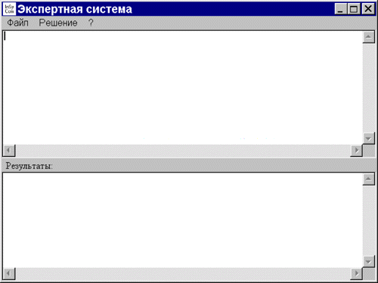
В строке заголовка окна при работе с конкретной базой знаний (экспертной системой) выводится название экспертной системы (строка, задаваемая в базе знаний зарезервированным словом TITLE).
Строка меню состоит из пунктов: "Файл", "Решение" и "?".
Работа с конкретной базой знаний начинается с ее загрузки. Для этого используется пункт меню "Файл"/"Загрузить базу знаний". База знаний находится в файле расширением *.klb. Если в загруженной базе знаний во фреймах-классах используются слоты лингвистического типа, то файл с описанием лингвистических переменных загружается автоматически.
При необходимости можно загрузить базу данных из одноименного файла с расширением *.dtb. Для этого используется пункт меню "Файл"/"Загрузить базу данных".
После загрузки фреймы и правила базы знаний отображаются в верхней части основного окна (рис. 2)
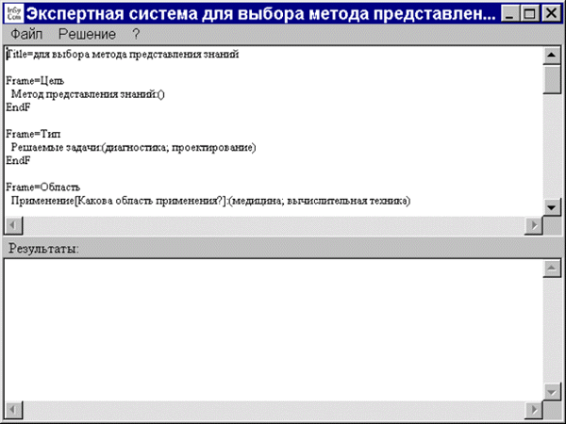
Для начала логического вывода используется пункт меню "Решение"/"Поиск решения". После выбора этого пункта меню на экране появляется окно "Выбор задачи" с перечнем целей логического вывода, одну из которых требуется выбрать (рис. 3). Перечень целей логического вывода описывается во фрейме-классе с именем "Цель".
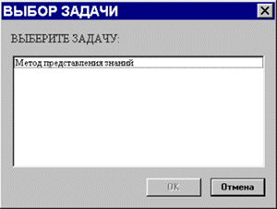
В процессе логического вывода, в качестве ответов на вопросы, задаваемые программной оболочкой, пользователю предлагается выбирать одно из символьных значений или вводить численное значение (рис. 4).
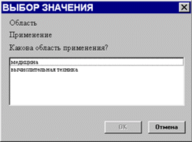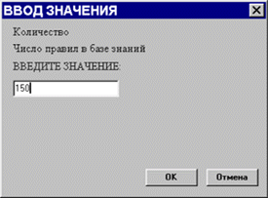
В случае с лингвистической переменной в одном окне будет предложено выбрать одно из символьных значений или ввести численное значение.
Результаты логического вывода отображаются в нижней части основного окна с комментариями, каким образом было получено решение: в результате доказательства какого-либо правила или фрейма-экземпляра (рис. 5).
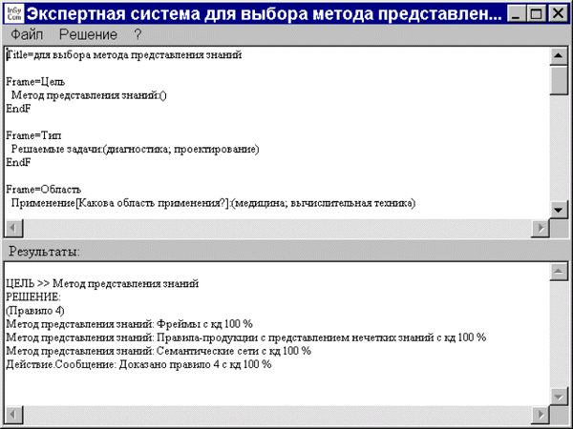
Для просмотра последовательности шагов, выполненных программной оболочкой в процессе логического вывода, можно воспользоваться пунктом меню "Решение"/"Трассировка". При необходимости можно распечатать или удалить результаты трассировки (рис. 6).
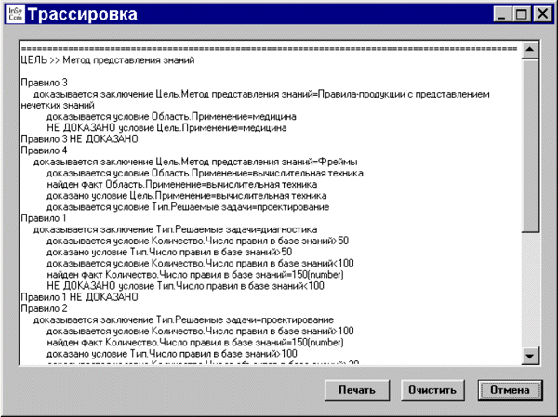
Для просмотра фреймов-экземпляров, полученных в результате вывода можно воспользоваться пунктом меню "Решение"/"Просмотр базы данных" (рис. 7) или просмотреть содержимое файла с расширением *.dtb (этот файл постоянно обновляется в процессе логического вывода). При необходимости можно удалить отдельный слот во фрейме-экземпляре, полностью фрейм-экземпляр, все фреймы-экземпляры. Все эти изменения сразу же сохраняются в файле с расширением *.dtb.
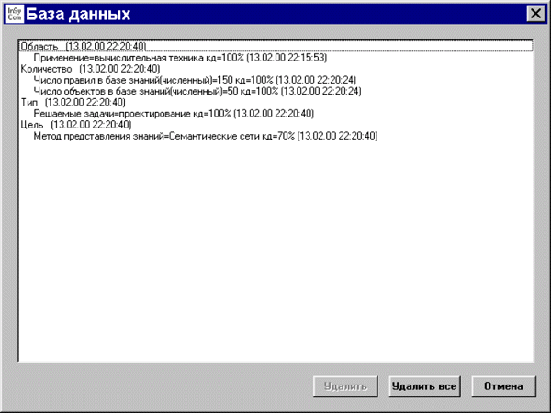
Пункт меню "Решение"/"Очистка базы данных" используется для удаления всех фреймов-экземпляров из загруженной базы данных. То же действие можно проделать и с помощью пункта меню "Решение"/"Просмотр базы данных" (кнопка "Удалить все").
Пункты меню "?"/"Вызов справки" и "?"/"О программе" используются для получения справочной информации и сведений о программе.
Для завершения работы с программной оболочкой ESWin используется пункт меню "Файл"/"Выход".

Таблица 1. Темы предметной области
Вариант | Предметная область
1 | Системы общения на естественном языке с базами данных.
2 | Интеллектуальные вопросно-ответные системы.
3 | Диалоговые системы решения задач.
4 | Системы обработки связных текстов.
5 | Системы речевого общения.
6 | Системы машинного перевода.
7 | Специализированные процессоры для интеллектуальных систем.
8 | Специализированные процессоры для языков высокого уровня.
9 | Инструментальные средства для разработки интеллектуальных систем.
10 | Компьютерные словари русского языка.
11 | Обучающиеся системы.

